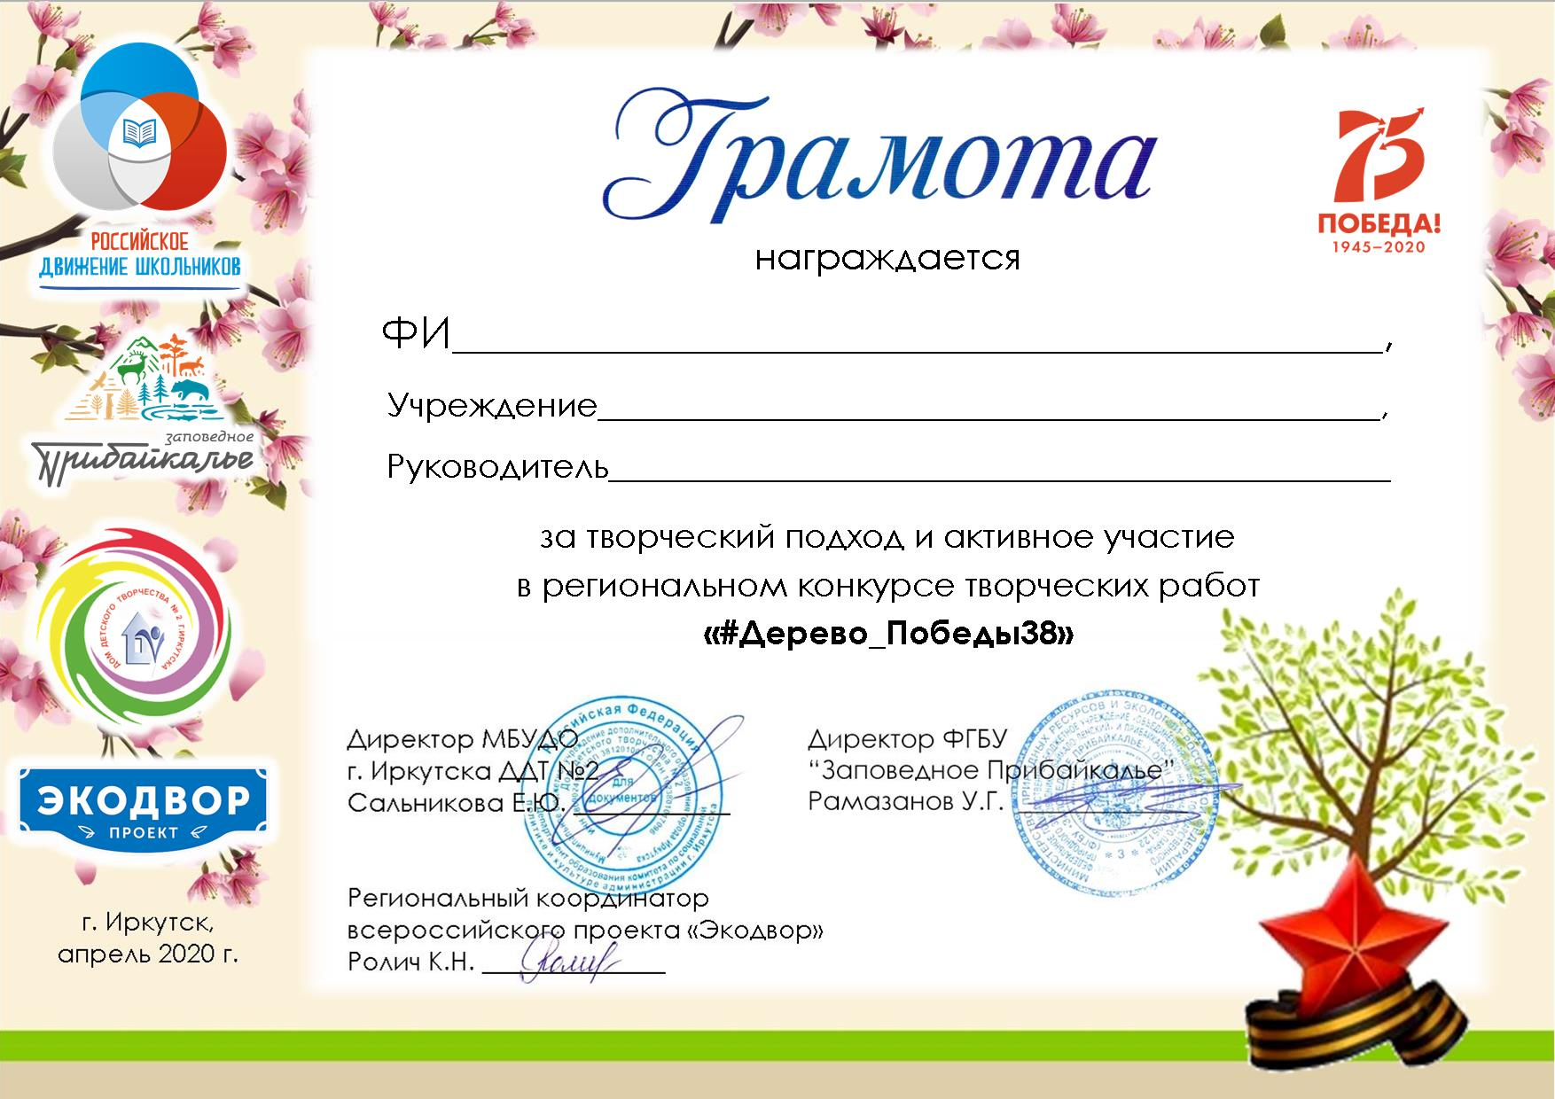

**Шергин Андрей**

МБОУ г. Иркутска СОШ № 42

Юрьева Нина Ивановна